МУНИЦИПАЛЬНОЕ БЮДЖЕТНОЕ ДОШКОЛЬНОЕ
ОБРАЗОВАТЕЛЬНОЕ УЧРЕЖДЕНИЕ
«ДЕТСКИЙ САД ОБЩЕРАЗВИВАЮЩЕГО ВИДА №17»
НИЖНЕКАМСКОГО МУНИЦИПАЛЬНОГО РАЙОНА РЕСПУБЛИКИ ТАТАРСТАН

Конспект
ООД по ИЗО и развитию речи
во II младшей группе №6

Составила:
Звегинцева Татьяна Николаевна

Г.Нижнекамск, РТ
Дата | 28.11.2014г.
Тема | Воздушные шары
Программа | «От рождения до школы»
Возраст | Вторая младшая группа
Основная образовательная деятельность | Изобразительная деятельность (рисование)
Интеграция с другими областями | «Социально-коммуникативное развитие» (Развитие речи), Физическое развитие, художественно-эстетическое
Форма проведения | Совместная деятельность детей и взрослых
Цель | Упражнять в различении цветов, геометрических фигур.
Воспитательные задачи | Воспитывать интерес к отражению своих впечатлений в изобразительной деятельности.  Воспитывать аккуратность при работе с красками.
Развивающие задачи | Развивать у детей видение художественного образа и замысла, через цветовую гамму – разноцветные.  Развивать творческую индивидуальность.  Развивать чувство цвета и формы.  Развивать мелкую моторику рук.  Способствовать развитию детского творчества при самостоятельной дорисовке сюжета.  Развивать внимание, память, мышление.
Образовательные задачи | Учить анализировать, выделяя признаки и особенности.  Учить рисовать предметы круглой формы, вызвать интерес к рисованию гуашевыми красками.  Учить правильно держать кисточку, мыть ее при смене краски, удалять лишнюю воду с кисточки о край банки.  Закрепить название желтого, зеленого, красного, синего цвета.  Учить соотносить речь с движениями.
Планируемый результат | Научить детей рисовать воздушные шары красками, эмоционально воспринимать окружающий мир.
Методы и приёмы | Наглядные: показ иллюстраций, демонстрация, словесные: беседа, указание воспитателя в процессе занятия, использование художественного слова, игровые: игра с шарами.
Наглядные средства обучения | Мольберт, иллюстрации с изображением, воздушные шары.
Организация детей
Индивидуальная работа | Помощь Артуру при рисовании круга
Словарная работа | Воздушный, большой, маленький, тянется, мнется, круглый, мягкий, летает.
Предварительная работа | Рассматривание воздушного шара, геометрической фигуры – круг, рисование карандашами округлых форм.
Структура | - Начало НОД: 1 мин.  - ТРИЗ  - Физкультминутка  - Практическая часть  - Итог занятия 2 мин.
Ход ООД  Начало ООД – 1 мин. | По групповой комнате развешаны воздушные шары.  Посмотрите-ка, ребята,  Чудо-чудное случилось!  Сколько шариков воздушных  В нашей группе появилось.  Шарики все разные,  Шарики прекрасные.  А каких они цветов?  Кто ответ мне дать готов?  (Дети называют цвета шаров).  Воспитатель достает из-под стола посылку.  - Ребята, сегодня утром я получила посылку с интересным письмом (достает, читает).  Послушайте-ка: Здравствуйте, дорогие дети, я спешу к вам в гости! Ваш подарок!»  Что же там внутри? Воспитатель открывает посылку. Внутри не надутые воздушные шары.  Посмотрите, ребятки, что это такое? Как вы думаете? (Достает, показывает детям).  Дети отвечают: Воздушные шары!  - Значит, вот это наш подарок! А давайте-ка рассмотрим наши воздушные шарики!  Дети соглашаются.
ТРИЗ | - Ребята, какого цвета воздушные шары? (Красного, синего, зеленого, желтого).  -Из чего сделаны? (Из резины, резиновый).  Дети по одному пробуют, как он тянется, (почему тянется? – резиновый), мнется, помещается в кулачок (почему помещается в кулачок? – не надутый).  - А давайте попробуем их надуть. (Дети пытаются надуть. Воспитатель надувает шар, завязывает ниткой).  Дети рассматривают.  Воспитатель:  Какие удивительные превращения произошли с маленьким, худеньким, резиновым шариком. Каким он стал?  Дети: Стал большим - (надули), гладким, воздушным, легким, круглым.  - Ребята, а вы знает, что он больше всего на свете любит делать?  Дети: …  - Летать! С ним нужно обращаться аккуратно. Иначе он лопнет и никогда больше не сможет летать. А хотели бы вы поиграть с ним? А как вы думаете, почему он летает? Потому, что резиновый, легкий.  Дети: Да!
Физкультминутка | - А теперь ребятки, хотели бы вы поиграть с воздушными шариками?  Я знаю стихотворение про шарик.  Только вы будете мне помогать. Я рассказываю, а вы выполняете движения.  Шарик.  Шарик, шарик мой воздушный,  Непоседа непослушный!  (Подкидывают шарик то левой, то правой рукой.)  Шарик круглый, шарик гладкий,  Шарик тонкий, шарик легкий.  (Описывают круг руками, трогают шарик, гладят, нажимают.)  Вправо – шарик, Влево – шарик,  Мой святящийся фонарик.  (Руки параллельно вправо, влево.)  Дай, тебя я обниму,  И к щеке своей прижму.  Ты меня не покидай,  Будь со мной, не улетай!  (Обнимают шарик, прижимают к щеке.)
Практическая часть (рисование) | - Шарики любят, когда их подбрасывают вверх и ловят, но, а теперь пусть они полежат, отдохнут. А мы тем временем нарисуем наши красивые воздушные шары!  Объяснение и показ порядка выполнения рисунка на педагогическом эскизе.  1 этап. Воспитатель показывает детям, как правильно держать кисть (тремя пальцами, чуть выше железного наконечника), следит, чтобы дети сидели прямо. Сначала дети выполняют круговые движения в воздухе.  2 этап. Затем осторожно обмакивают кисточку сначала в воду, затем в краску. Лишнюю краску отжимают о край баночки.  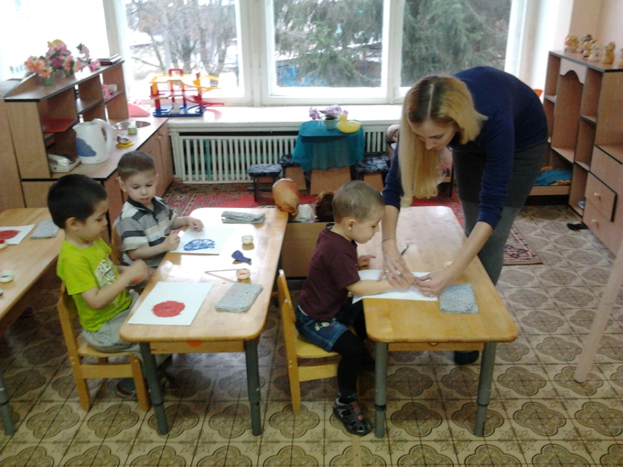  3 этап. Самостоятельная работа детей. Дети рисуют воздушные шары. При необходимости индивидуальная помощь.  4 этап. Раскрашивание шаров. Индивидуальная помощь при затруднении выполнения задания.  5 этап. Кисточку промывают от краски, вытирают салфеткой.  Коррекция осанки.  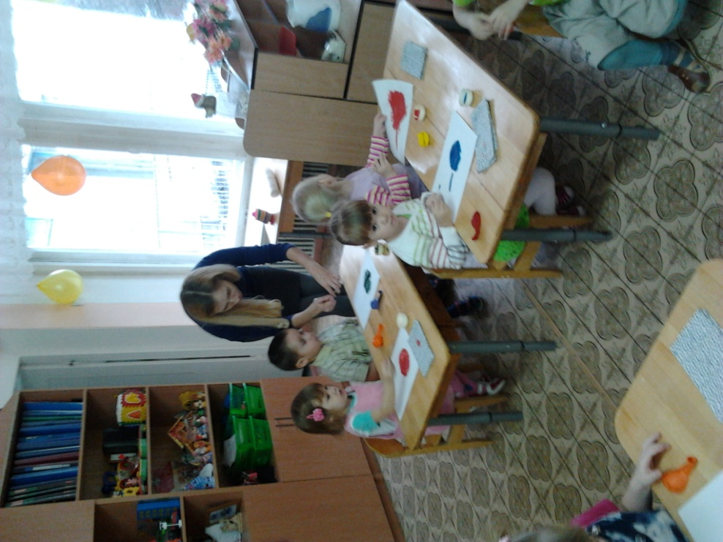
Итог занятия | Воспитатель выставляет все детские рисунки на выставку.  Итог занятия. Анализ готовых работ.  Воспитатель: Ребята, посмотрите, какие красивые воздушные шары у нас получились! Прямо загляденье! Пальчики наши устали, давайте немножко их разомнём!  Пальчиковая гимнастика:  Шарик  (Сначала пальцы сложены в замочек. Начинаем их медленно разводить.)  Надуваем быстро шарик.  (Кончики пальцев обеих рук соприкасаются друг с другом - шарик надут)  Он становится большой.  (Соприкасаем ладошки друг с другом полностью)  Вдруг шар лопнул, воздух вышел –  (Смыкаем вместе пальчики)  Стал он тонкий и худой!  Дети играют с воздушными шариками.  